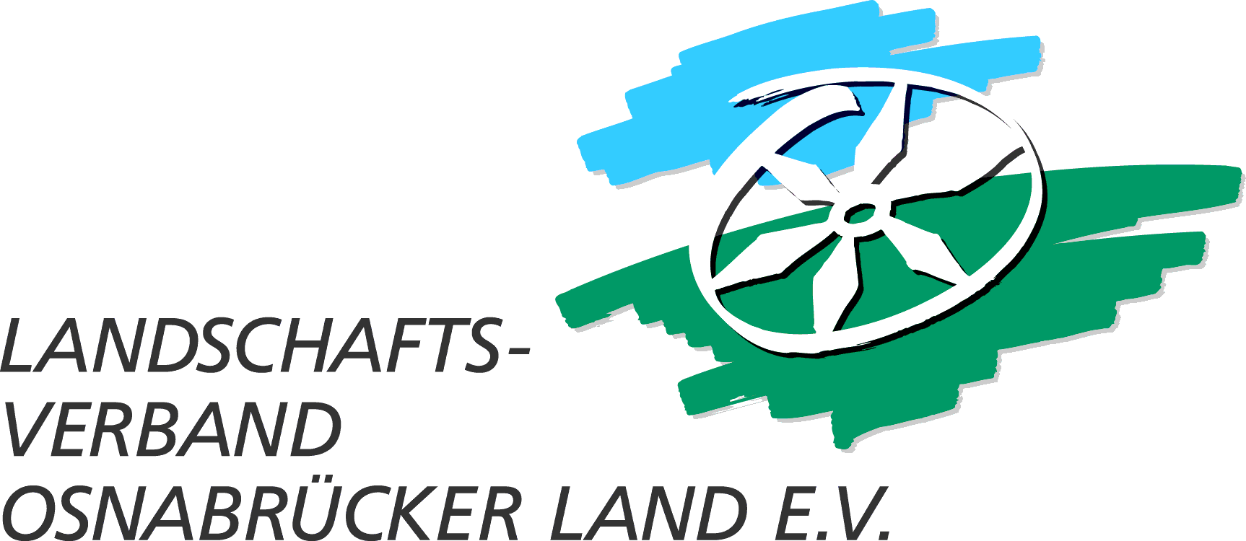

**An die Medien**

Osnabrück, 13.10.2025

**Plattsounds 2025 – die Bands für das große Finale in Osnabrück stehen fest!**

Online-Voting startet am 20. Oktober

Jetzt wird es auf schönste Weise ernst: Die zehn Finalisten des 15. Plattdeutschen Bandwettbewerbs „Plattsounds“ stehen fest. Sie treten am 15. November 2025 ab 19.30 Uhr (Einlass ab 19.00 Uhr) in der Lagerhalle in Osnabrück, Rolandsmauer 26, auf. Eine fachkundige Jury wird dann nach den Auftritten die diesjährigen Sieger küren. Ausrichter des großen Finales ist dieses Jahr der Landschaftsverband Osnabrücker Land e. V. (LVO). Und erfreulicher Weise gehen diesmal gleich vier Bands aus der Region ins Rennen!

Doch das ist noch nicht alles: Am 20. Oktober startet das Online-Voting. Alle Platt-Fans können bis 9. November mitentscheiden, welcher Song ihrer Ansicht nach das beste plattdeutsche Lied des Jahres 2025 wird. Die Gewinnerband darf sich mit Fug und Recht ‚Publikumsliebling‘ nennen; sie erhält ein Extra-Preisgeld von 300 Euro. Der entsprechende Link für das Voting steht ab dem 20.10. auf der Startseite von [www.plattsounds.de](http://www.plattsounds.de) zur Verfügung. Der LVO hofft auf Unterstützung für die teilnehmenden regionalen Bands Cover Identity (Punk Rock), HastRuperz (Hip-Hop), Melletat (Pop, Folk) und Mel Robin (Indie Pop, Rock) und dankt Bruni von der Alfhausener Plattdeutsch-Band Wippsteert für die Unterstützung bei der Übertragung einiger Texte ins Plattdeutsche.   
  
„Ich bin sehr gespannt, wie auch dieses Jahr Pop, Rock, HipHop, Indie oder Melodic Metalcore auf Plattdeutsch klingen werden, und freue mich auf ein spannendes Finale“, sagt Dr. Susanne Tauss, Geschäftsführerin des LVO, und ergänzt: „Und dass Annie Heger als sprudelnde und plattbegeisterte Moderatorin wieder durch den Abend führen wird, ist mehr als vielversprechend.“  
Neben den Finalist:innen tritt die Wilhelmshavener Indie-Pop-Band Majanko, Gewinnerin bei Plattsounds 2025, auf – jedoch außer Konkurrenz, während die Jury ihre Entscheidungen trifft.

An Plattsounds konnten junge Bands und Einzelinterpret:innen aus ganz Niedersachsen teilnehmen. Sie hatten Gelegenheit, sich bis zum 30. September mit einem selbst geschriebenen Song zu bewerben. Die Sieger dürfen Trophäen für die besten plattdeutschen Songs des Jahres 2025 mit nach Hause zu nehmen. Für die ersten drei Plätze werden Preisgelder von 1000, 600 und 300 Euro vergeben. Der 1. Platz qualifiziert außerdem zur Teilnahme an „Rock in der Region“.

Der Plattsounds-Bandcontest ist ein Kooperationsprojekt von neun Landschaften und Landschaftsverbänden in Niedersachsen. Entstanden ist er aus der Imagekampagne „Platt is cool“, in der jährlich neue Materialien auf Plattdeutsch wie Postkarten, Lernkartons oder Poster entwickelt und gratis verteilt werden. Gefördert wird Plattsounds ebenso wie Platt is cool vom Niedersächsischen Ministerium für Wissenschaft und Kultur.

Der Eintritt zum Plattsounds-Finale ist frei.

Bildunterschrift:

Die Indie-Pop-Band Majanko aus Wilhelmshaven errang 2024 bei Plattsounds den ersten Platz und tritt am 15. November 2025 als Pausenband in der Lagerhalle auf

Foto: Karl-Heinz Berger